Jeudi 17 mai 2007, 15h09
Voici les 22 films qui seront en compétition pour la Palme d'or au 60e Festival de Cannes:

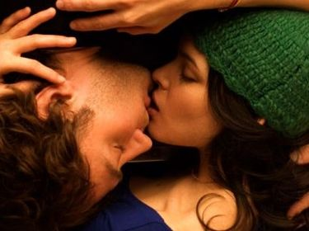 | Wong Kar Wai, fidèle à la croisette ! Présenté en ouverture de ce 60ème festival de Cannes, My Blueberry Nights décrit le parcours initiatique d'une jeune femme à la recherche du grand amour. Pour ce road movie sentimental, le cinéaste quitte son Hong-Kong natal et réunit une pléiade d'acteurs aussi célèbres que 100 % anglophones : Jude Law, Rachel Weicz, Natalie Portman et, belle surprise, la chanteuse de jazz Norah Jones, venue ici faire ses débuts devant la caméra esthétique du réalisateur d'In the Mood for Love.
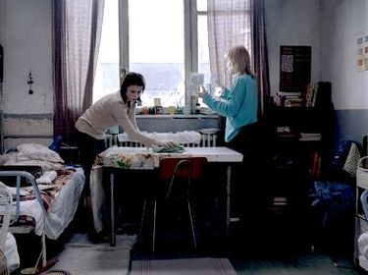 | On en sait peu sur ce film roumain réalisé par Christian Mungiu. Seule certitude, 4 mois, 3 semaines et 2 jours semble baigner dans une ambiance naturaliste typique du cinéma des pays de l'Est (et à l'opposé du style Kusturica). Etant donné la vigueur du 7e Art de ce coin de l'Europe, une bonne suprise est attendue.
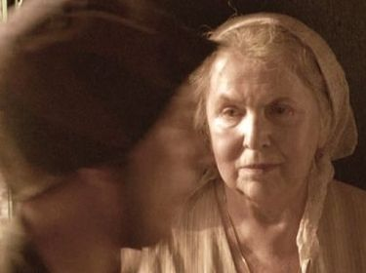 | Fin visionnaire, cinéaste accompli, Aleksandr Sokourov défie les conventions cinématographiques pour livrer des oeuvres visuellement spectaculaires. Auteur du virtuose L'Arche Russe, le réalisateur marque ici sa deuxième apparition à Cannes avec Alexandra, le portrait d'une femme âgée venue rendre visite à son petit fils, officier de l'armée russe, et aux femmes tchéchènes. "Le film Alexandra [est l'une] des oeuvres les importantes de ma vie (...) Et il est possible que ce soit en ce qui me concerne le film le plus féérique (...)" confie Sokourov.
 | Andrei Zviaguintsev, un cinéaste de génie ! Après un premier long métrage très remarqué, Le Retour, (Lion d'or et césar du Meilleur film étranger en 2004), le réalisateur russe vient conquérir le jury de Cannes avec son deuxième film intitulé Le Bannissement. A l'instar du Retour, ce long métrage contemplatif décrit l'emprise de la Nature, du milieu environnemental sur les relations entre les différents protagonistes.
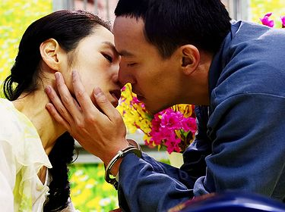 | Il était temps ! Le réalisateur Kim-Ki Duk gravit enfin ses premières marches à Cannes. Provocant, subversif, mais toujours poétique, l'enfant terrible du cinéma coréen aime décrire avec une subtilité qui lui est propre les amours impossibles ou perturbées entre deux êtres (Locataires, L'Ile, L'Arc...). Fidèle à cette thématique, Breath raconte la liaison passionnée entre un détenu de prison et une jeune fille venue décorer la cellule du prisonnier. Silences qui en disent long, visions surréalistes devraient être au rendez-vous pour le quatorzième film de ce réalisateur prolifique.
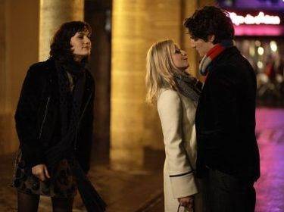 | Premier film français en compétition : une comédie musicale orchestrée par Christophe Honoré. Après Dans Paris et Ma Mère, le réalisateur trouve à nouveau son inspiration dans les films de la nouvelle vague (notamment ceux de Jacques Demy) pour composer Les Chansons d'amour, une fantaisie musicale douce-amère mettant en scène Louis Garrel (fidèle au poste), Ludivine Sagnier, Chiara Mastroianni et Clothile Hesme dans les jeux de l'Amour et du Hasard. Sortie du film prévue le 23 mai.
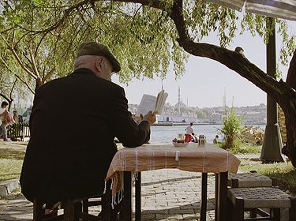 | On se souvient à quel point le réalisateur allemand Fatih Akin avait frappé fort avec son déjanté Head on. Après avoir raflé une une flopée d'Ours au Festival de Berlin en 2004 (Meilleur film, Meilleure Actrice, Meilleure Acteur, Prix de la mise en scène...), le cinéaste parviendra t-il à obtenir un succès équivalent à Cannes avec De l'Autre côté, un drame qui évoque à nouveau les différences culturelles entre la Turquie et l'Allemagne ?
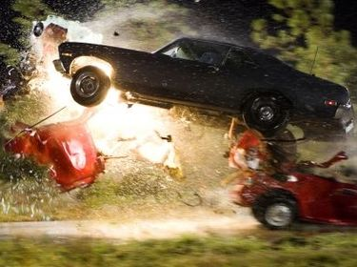 | Une des plus grandes surprises de cette année ! Rares sont les films d'horreur qui ont pu se frayer un petit chemin au sein de cette exigeante sélection officielle cannoise. Mais Boulevard de la mort fait exception, du fait notamment qu'il soit réalisé par un poids lourd de la croisette : Quentin Tarantino. Initialement distribué avec Planète Terreur de Robert Rodriguez dans un projet intitulé Grindhouse, cette frasque gore suit les mésaventures d'un serial-killer qui, à l'aide d'une grosse voiture indestructible, attaque de belles et jolies jeunes filles. Terreur et humour noir sont au programme.
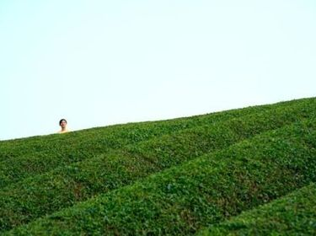 | Habituée de la croisette, la cinéaste photographe japonaise Naomi Kawase avait remporté en 1997 la Caméra d'or pour Suzaku. La réalisatrice de Shara revient cette année sur les marches de Cannes pour nous présenter La Forêt de Mogari, un film qui dévoile la beauté des paysages naturels japonais sur fond d'une histoire d'amitié entre un vieil homme et une aide-soignante.
 | Après avoir remporté le Grand Prix du jury à Venise pour le terrible Dog Days en 2001, Ulrich Seidl récidive en présentant aux festivaliers cannois Import Export, son nouveau long-métrage qui s'annonce tout aussi dérangeant que le précédent. Fidèle au cinéma documentaire auquel il s'était initialement spécialisé, le réalisateur dresse le portrait incisif d'une infirmière et d'un hooligan tentant l'un et l'autre leur chance en Europe de l'Est et en Europe de l'Ouest. A l'instar de Dog Days, Ulrich Seidl a autant fait appel à des comédiens professionnels qu'amateurs.
 | L'homme face à la religion : un thème définitivement inscrit dans le cinéma controversé de Carlos Reygavas. Après Japón et le dérangeant La Bataille dans le ciel, le réalisateur mexicain fait preuve d'une mise en scène riche, hypnotique et jamais consensuelle... Au point que le public et la critique ne sait jamais trop comment appréhender ses oeuvres. Mais qu'importe, Carlos Reygavas gravira cette année pour la troisième fois les marches de Cannes et saura peut-être convaincre un jury fervent de modernité cinématographique.
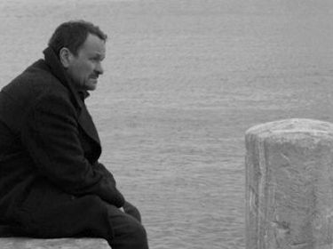 | Un film maudit : L'Homme de Londres a bien failli ne pas voir le jour ! En effet, après le suicide du producteur Humbert Balsan en 2005, le film a été totalement abandonné. Le réalisateur a dû se battre corps et âmes pour reprendre les rênes du tournage. C'est donc sans surprise que L'Homme de Londres, adapté du roman de Georges Simenon, est l'une des plus grandes attentes de ce soixantième festival de Cannes. Photographie en noir et blanc, mise en scène minutieuse, pas de doute, la patte de Béla Tarr semble bien présente !
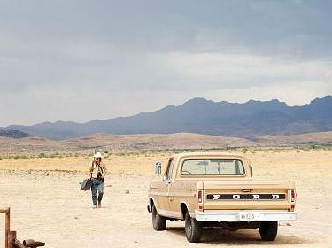 | Les Frères Coen doivent finir par avoir leurs petites habitudes sur la croisette ! Pour leur septième nomination au festival de Cannes, Joel et Ethan Coen présente No Country For Old Men, un western adapté du roman de Cormac McCarthy, mettant en scène les mésaventures d'un homme mettant par hasard la main sur une malette remplie d'argent : une belle pioche qui lui attirera bien des problèmes ! Humour noir, personnages demeurés et situations grand-guignolesques : la recette Coen fera-t-elle toujours autant de clients auprès du jury cannois ?
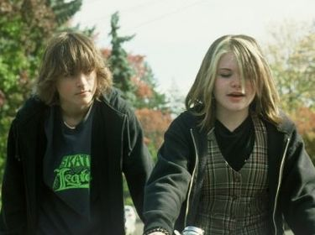 | Lauréat de la Palme d'or en 2003 pour Elephant, Gus Van Sant s'intéresse de nouveau à l'adolescence pour Paranoid Park, dans lequel il décrit les malheurs d'un jeune skater confronté à la police, après l'homicide involontaire d'un vigile. Soucieux de dépeindre de manière réaliste le quotidien de ces adolescents, le réalisateur a recruté les jeunes acteurs du film via un casting sur Internet en précisant le "type" d'adolescents qu'il aimerait rencontrer (skaters, pompom girls, musiciens...). Ce "Crime et Châtiments au lycée" (selon les propos du réalisateur) est largement attendu au tournant.
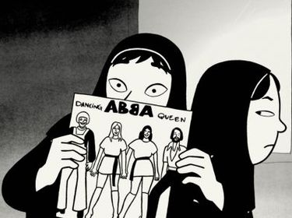 | Deuxième film français à Cannes ! Inspiré de la bande-dessinée autobiographique de Marjane Satrapi, Persepolis concourt comme le seul métrage d'animation de cette sélection cannoise. Cette satire relate les événements historiques de l'Iran, la naissance de la République islamique et le conflit Iran-Irak vus à travers le regard d'une adolescente soucieuse de grandir comme les autres. Doté d'une animation à la fois simple et spectaculaire, Persepolis se voit servi d'un casting vocal quatre étoiles : Catherine Deneuve, Chiara Mastroianni et Danielle Darrieux entre autres...
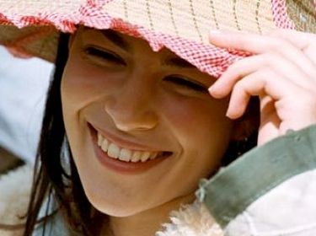 | Une autre valeur sûre à Cannes... Avec son palmarès de deux Palmes d'or (l'un pour Papa part en voyage d'affaire et le deuxième pour Underground), Emir Kusturica présente, comme à son habitude, son dernier film à Cannes intitulé Promets-moi. Avec le récit de cet homme, qui sous les ordres de son père, décide d'aller chercher une femme, Emir Kusturica sera-t-il le réalisateur le plus récompensé de l'histoire du festival de Cannes ?
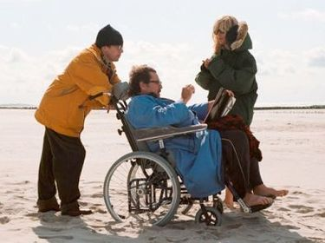 | Le Scaphandre et le Papillon  Ancien journaliste, Jean-Dominique Bauby est atteint du "Locked-in syndrom" : un état neurologique qui maintient le malade paralysé mais laisse ses fonctions intellectuelles intactes. Mais sa vie ne tient qu'à un battement de paupière, seul muscle en état de fonctionnement, avec lequel il maintient le contact avec son entourage. C'est aussi à l'aide de cette simple paupière qu'il écrira son autobiographie. Avec un impressionnant casting, Julian Schnabel rend hommage au journaliste en présentant Le Scaphandre et le Papillon au jury de Cannes.
 | Deuxième cinéaste coréen à concourir au sein de cette sélection cosmopolite, Chang-Dong Lee fait sa première apparition sur la croisette avec sous les bras son dernier métrage intitulé Secret Sunshine, un drame décrivant la romance entre une veuve et un garagiste. Le réalisateur pourrait peut-être bien repartir avec la Palme d'or tant il avait détonné auprès de la critique quelques années auparavant avec Peppermint Candy et Oasis.
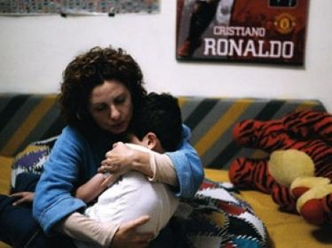 Tehilim | Tehilim ou l'histoire d'une famille juive bouleversée par la disparition du père. Pour son cinquième long-métrage, Raphaël Nadjari continue de chercher "l'universel au travers du particulier, un mouvement de vie au-delà des identités" . Comme dans ses précédents films américains, ce cinéaste d'origine française ausculte la communauté juive et sa dimension composite, livrant une réflexion très fine sur le judaïsme.
Une Vieille Maîtresse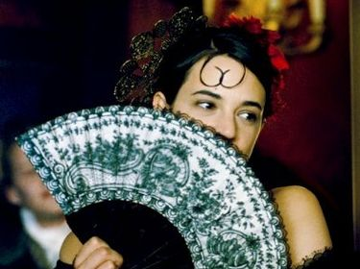 | Pour Catherine Breillat, Une Vieille Maîtresse a des allures de revanche. Lancé un an jour pour jour après son attaque cérébrale, le tournage de ce film en costume lui a servi de thérapie. Au plus bas, la cinéaste l'a abordé comme un défi, affirmant qu' "une moitié de Breillat, ça vaut tous les cinéastes français...". Marqué du sceau du renouveau, Une Vieille Maîtresse l'est aussi par son traitement. A mille lieues des petits budgets et de la sexualité provocante qui firent la réputation de la réalisatrice, cette adaptation d'une célèbre nouvelle se veut plus accessible. Plus romantique aussi. De quoi susciter la curiosité...
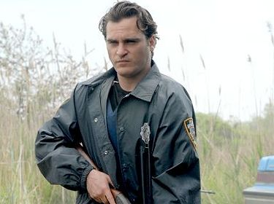 | La Nuit nous appartient  De James Gray, on se souvient tous des crépusculaires Little Odessa et The Yards. Ces deux films noirs, célébrés par la critique, catapultèrent le jeune cinéaste au rang d'espoir. Mais depuis 2000, silence radio... Jusqu'à la sélection à Cannes de La Nuit nous appartient, thriller qui nous plonge dans la guerre que se livre la police et la mafia russe de New-York. Ajoutez un casting alléchant (Mark Wahlberg, Robert Duvall et Joaquin Phoenix) et vous obtenez l'un des événements attendus du festival.
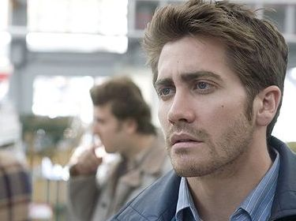 | Déja sorti dans de nombreux pays, et accueilli par une presse élogieuse, Zodiac sonne le retour d'un des maîtres du thriller, j'ai nommé David Fincher. Alien 3, Seven, The Game, Fight Club, Panic Room... Le cinéaste américain n'a pas son pareil pour instiller une ambiance poisseuse dans ses films. Ce devrait être le cas de nouveau avec Zodiac, récit de la traque d'un serial-killer porté sur la cryptographie (de la résolution d'un code dépend la survie de victimes innocentes). On attend de Fincher une enquête fièvreuse et obsessionelle.
Films hors compétition
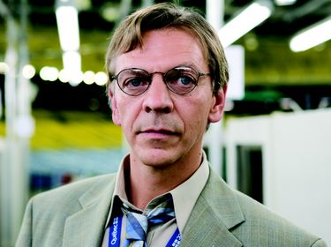 | Après ses touchantes et remarquées Invasions Barbares, Denys Arcand revient derrière la caméra pour un voyage dans les fantasmes d'un M. Tout le Monde. Pour échapper à son quotidien morne et répétitif, un fonctionnaire québécois s'invente une vie idéale où les aventures échevelées le disputent aux conquêtes féminines. Le film, présenté hors compétition, fera la clôture du Festival de Cannes.
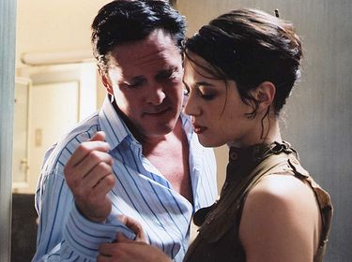 | Asia Argento deuxième ! En compétition officielle avec Une Vieille Maîtresse, cette brune incendiaire est aussi l'héroïne de Boarding Gate, un thriller sulfureux signé Olivier Assayas et présenté hors compétition. Cinéaste français et moderne (une rareté dans nos contrées), celui-ci devrait nous gratifier d'un film aussi tendu qu'imprégné d'un insaisissable spleen urbain. Verdict après une projection de minuit qu'on devine déjà très prisée...
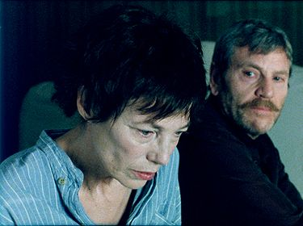 | En passant derrière la caméra, Jane Birkin a décidé d'étaler ses tripes. Dans Boxes, un film largement autobiographie, elle se dévoile sans fard ni paravent, exposant ses doutes, ses peurs et ses erreurs de mère comme de femme. Avec cette oeuvre inclassable où les morts se mêlent aux vivants, le temps de solder les comptes, Jane Birkin livre une catharsis touchante mais inaboutie sur le plan cinématographique. Joli coup d'essai quand même.
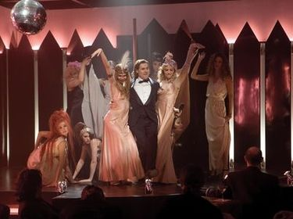 | Même présenté hors compétition, un film d'Abel Ferrara demeure un événement sur le Croisette. Après les violents Bad Lieutenant et King of New York, et après une Mary empreinte de religiosité, le cinéaste américain s'essaie à la comédie avec Go Go Tales : gérant d'un boîte de strip-tease, Willem Dafoe doit faire face à la grève d'une de ses danseuses. Le résultat, dans le plus pur style Ferrara, promet autant de rires que de bouffées de chaleur... Chaud time !
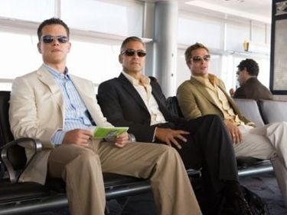 | Les braqueurs les plus cool de l'univers sont de retour pour une troisième (et a priori) dernière fois dans Ocean's thirteen ! Au casting la fine équipe au complet : George Clooney, Matt Damon, Brad Pitt, Andy Garcia, Don Cheadle, et les autres. Mais deux nouveaux venus entendent bien jouer les trouble fêtes : Ellen Barkin (seule star féminine de l'épisode) et surtout Al Pacino, le braqué de service. Coups fumants, dégaine classe et glamour ravageur à prévoir.
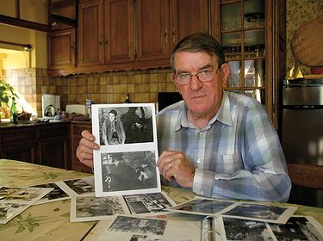 | Après le succès inattendu remporté par Etre et avoir, documentaire attendri et juste sur une petite école d'Auvergne, Nicolas Philibert réalise Retour en Normandie dans lequel il décide de braquer sa caméra sur un village normand qui avait servi de décor à un long-métrage voilà 30 ans. Le réalisateur a souhaité retrouver les habitants, pour la plupart figurants dans le film, et leur donner la parole. Aussi bien pour évoquer le passé que pour raconter leur présent...
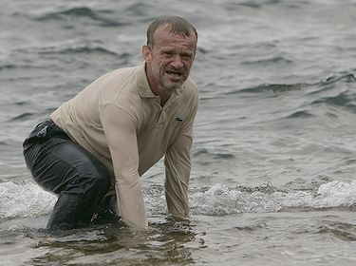 | Dans Roman de Gare, Fanny Ardant joue un auteur à succès en recherche de personnages forts pour son nouveau livre. Un évadé et une coiffeuse midinette vont lui offrir la matière dont elle a besoin. Lelouch revient à Cannes quarante ans après sa Palme d'or pour Un Homme et une femme. Quelque soit le résultat espérons qu'il sera mieux accueilli que les derniers films du cinéaste...
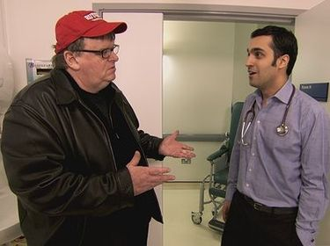 | Après le désoeuvrement industriel, les armes à feu et la guerre en Irak, Michael Moore s'attaque au système de santé américain. Le trublion a promené sa caméra dans les couloirs des hopitaux pour dévoiler le cauchemar que vivent les plus pauvres des malades. Si Moore a su modérer son penchant pour le pathos et le voyeurisme (Fahrenheit 9/11 en pâtissait), Sicko, même présenté hors compétition, pourrait provoquer quelques remous.

- "My Blueberry Nights" du cinéaste chinois Wong Kar-wai, projeté à l'ouverture: une jeune femme, Elizabeth se rend chaque soir dans un café à New York où elle commande une tarte aux myrtilles. Un jour, elle raconte à Jeremy, qui tient le café, que l'homme de sa vie l'a quittée. Quand elle disparaît, il comprend qu'elle a quitté la ville pour prendre un nouveau départ.

- "De l'autre côté ("Auf der anderen seite") de Fatih Akin : Entre l'Allemagne et la Turquie, le destin de six personnages en quête de pardon et de réconciliation, confrontés aux politiques d'Etat. Parmi eux, Nejat, un jeune homme turc qui vit en Allemagne, part à la recherche de son père rentré au pays.

- "Une vieille maîtresse" de Catherine Breillat : Tiré du roman éponyme de Jules Barbey d'Aurevilly, le récit des amours tumultueuses du jeune libertin Ryno de Marigny avec sa maîtresse espagnole, la Vellini. Epris de la pure aristocrate Hermangarde, le jeune homme décide de rompre avec la Vellini, mais tout Paris murmure qu'il ne parviendra pas à mettre fin à cette scandaleuse passion.

- "No country for old men" de Joel et Ethan Coen : A la frontière du Texas et du Mexique, Bell, chasseur d'antilopes, découvre dans des voitures criblées de balles des cadavres, des armes, de la drogue et une mallette contenant un magot. S'en suit pour lui une cavale à travers le Texas. L'adptation d'un roman de l'écrivain américain Cormac Mac Carthy.

- "Zodiac" de David Fincher : Zodiac, insaisissable tueur en série, répand la terreur dans la région de San Francisco à la fin des années 60. Prodigue en messages cryptés, il sème les indices et prend un malin plaisir à narguer la presse et la police. Un journaliste, un dessinateur de presse et un inspecteur de police le pistent. Tiré du roman de Robert Graysmith.

- "La nuit nous appartient" ("We own the night") de James Gray : A la fin des années 80, la mafia russe règne sur le monde de la nuit new-yorkais. Bobby Green, jeune patron d'une boite de nuit branchée, étend son influence grâce à l'arrivée d'une nouvelle drogue. Il apprend que son père et son frère, tous deux policiers, sont menacés de mort.

- "Les chansons d'amour" de Christophe Honoré : David, secrétaire de rédaction d'un quotidien pour adolescents, travaille la nuit. Entouré par ses deux petites amies, ses soeurs et ses parents, il n'est pas préparé au tragique évènement qui va bouleverser sa vie.

- "La forêt de Mogari" ("Mogari no mori") de Naomi Kawase : Un vieil homme et sa garde-malade pleurent chacun la perte d'un être cher. Après un accident de voiture, ils partent dans une forêt où ils trouveront peut-être la clé de la sagesse intérieure.

- "Souffle" ("Breath") de Kim Ki-duk : Dans une prison de Séoul, une femme condamnée à mort apprend les infidélités de son mari. Elle sent naître en elle un sentiment amoureux pour un autre prisonnier.

- "Promets-moi" ("Promise me this") d'Emir Kusturica : A l'approche de la mort, un vieillard demande à son petit-fils de partir pour la ville, afin d'y vendre une vache et une icône, et d'en revenir avec une fiancée.

- "Secret sunshine" de Lee Chang-dong : Après la mort de son mari dans un accident de voiture, une femme doit vivre seule avec son fils. Elle rencontre un autre homme et tente de refaire sa vie, mais un nouvel évènement bouleverse sa vie.

- "Quatre mois, trois semaines et deux jours" (4 luni, 3 saptamini si 2 zile") de Christian Mungiu : Dans une petite ville de Roumanie, la jeune Gabita se retrouve enceinte et décide de ne pas garder son bébé. Mais l'avortement étant interdit dans un pays qui vit ses dernières années communistes, elle doit recourir à une opération clandestine.

- "Les Psaumes" ("Tehilim") de Raphaël Nadjari : Une famille juive d'aujourd'hui à Jérusalem. Un matin, la voiture du père sort de la route alors qu'il conduisait ses deux fils à l'école. Lorsque l'aîné revient avec les secours, le père a disparu. Chacun doit apprendre à vivre avec cette absence.

- "Lumière silencieuse" ("Stellet licht") de Carlos Reygadas : Un homme marié tombe amoureux d'une autre femme que la sienne, mais sa religion mennonite proscrit l'adultère et le divorce. Déchiré, il fait face à un dilemme: renoncer à l'amour ou abandonner son épouse.

- "Persepolis" de Marjane Satrapi et Vincent Paronnaud : Le récit autobiographique d'une petite fille iranienne de dix ans, issue d'une famille bourgeoise, éduquée, et confrontée à la révolution islamique de 1979 en Iran, qui devient une femme indépendante en dépit du régime des mollahs.

- "Le scaphandre et le papillon" de Julian Schnabel : Après un accident vasculaire, le journaliste Jean-Dominique Bauby se retrouve paralysé, victime d'un "locked-in syndrome". Il ne conserve que l'usage d'un oeil, grâce auquel il trouve le courage de dicter un livre entier, en clignant de la paupière pour désigner les lettres. L'adaptation du roman autobiographique de Jean-Dominique Bauby.

- "Import export" d'Ulrich Seidl : Une infirmière ukrainienne sans travail tente sa chance à l'ouest, tandis qu'un Viennois au chômage fait le voyage dans l'autre sens.

- "Alexandra" d'Alexander Sokourov : Alexandra Nikolaevna est une femme âgée, veuve et grand-mère, comme il y en a tant en Russie. Elle quitte Saint Petersbourg pour rendre visite à son petit-fils Denis, officier dans l'armée basé en Tchétchénie, qu'elle n'a pas vu depuis sept ans. Là, elle découvre les ravages de la guerre et parle avec tous, des soldats aux femmes tchétchènes.

- "Boulevard de la mort" ("Death proof") de Quentin Tarantino : Stuntman Mike, psychopathe notoire, tue des femmes au volant de sa voiture. Trois de ses victimes qui ont réussi à rester en vie, décident de se venger et le prennent en chasse.

- "The man from London" de Béla Tarr : Une nuit, dans une gare maritime en France, un bateau venu de Londres accoste. Deux hommes se passent une valise. Une dispute éclate et l'un des deux tombe à l'eau avec celle-ci, sous les yeux d'un aiguilleur.

- "Paranoid Park" de Gus Van Sant : A Portland, le jeune skater Alex tue accidentellement un agent de sécurité. Poursuivi par le remords, l'adolescent hésite à se dénoncer.

- "Izganie" ("The banishment") d'Andrei Zvyagintsev : Un homme, son épouse et leurs deux enfants quittent leur ville pour s'installer dans une maison isolée. Ce changement n'est pas sans conséquences sur eux et leurs rapports.

Suivante »
Le 60e Festival de Cannes en chiffres

Tous droits de reproduction et de représentation réservés.© 2007 Agence France-Presse. Toutes les informations reproduites dans cette rubrique (ou sur cette page selon le cas) sont protégées par des droits de propriété intellectuelle détenus par l’AFP. Par conséquent, aucune de ces informations ne peut être reproduite, modifiée, rediffusée, traduite, exploitée commercialement ou réutilisée de quelque manière que ce soit sans l’accord préalable écrit de l’AFP. L’AFP ne pourra être tenue pour responsable des délais, erreurs, omissions qui ne peuvent être exclus, ni des conséquences des actions ou transactions effectuées sur la base de ces informations.

